江西省教育厅办公室

赣教办函〔2016〕225号

关于开展2016年江西省普通高校本科专业
基本状态数据采集工作的通知

各普通本科院校、各独立学院：
按照《江西省2016年普通高校本科专业综合评价工作实施方案》（赣教高字〔2016〕20号）要求 ，为做好2016年全省普通高校本科专业综合评价工作，经研究，决定开展2016年本科专业基本状态数据采集填报工作。现就有关事项通知如下：
一、采集原则
各高校以专业为单位划分办学资源，即人、财、物归属具有唯一性，不得出现交叉和重复；在本轮评价期内，已参评的专业办学资源一律不许纳入未参评专业，以免重复参与评价；填报材料要求真实、规范、完整。
二、采集范围和内容
本次采集范围和内容与2015年一致。全省所有普通本科院校和独立学院的所有本科专业均需补充填报一年来的基本状态数据；参评专业还需按要求填报或上传其他材料。内容详见“江西省普通高等学校本科专业信息填报系统”有关要求（网址：http://jxedu.neusoft.edu.cn/jxsdb）。
各专业填报账号为学校代码+下划线+专业代码。参评专业提交支撑材料具体的上传方式和要求，见附件。
三、采集时间和方式
本次采集时间分为两个阶段。
第一阶段：2016年9月29日9:00—10月30日17:00，采用在线填报方式，由学校组织各专业（2015年已参评的七个专业除外）登录“江西省普通高等学校本科专业信息填报系统”，在线补充填报数据，并完成网络上报。
第二阶段：2016年参评专业完成数据核查和修定后一个月内，去年参评的七个专业完成数据补充填报，时间另行通知。
四、其他要求
（一）高度重视，明确责任。采集高校各专业状态基本数据，是开展好江西省普通高校本科专业综合评价工作的重要基础，也是建立本科教学质量常态监测机制的必然要求。各高校一定要高度重视数据的采集和填报工作，明确分管校领导和具体工作部门，负责牵头并协调校内相关部门共同做好该项工作，以保证采集的数据客观真实、准确无误。
（二）确定专人，认真填报。各高校、各教指委应确定责任心强、业务熟练的同志，专门负责数据采集上报工作。教指委要做好各专业填报数据过程中的指导工作；学校有关部门应加强与各专业采集填报人员的沟通，指导和督促他们按要求，高质量地完成数据采集填报工作。各校负责同志和工作人员有调整的，请及时报省教育厅高教处或专指委秘书处。
教育厅和专指委秘书处联系人：张晶晶，电话：0791-86756229；叶庆华，电话：0791－83969097；王珊，电话：0791-83969103。

附件： 江西省普通高等学校本科专业综合评价支撑材料上传方式说明

江西省教育厅办公室
2016年9月28日
附件

江西省普通高等学校本科专业综合评价
支撑材料上传方式说明

一、概述
专业综合评价需要提交的支撑材料统一使用360云盘方式上传。
各高校每个专业应申请自己的360云盘帐号，并建立专门的云盘文件夹用于上传支撑材料。上传完成后，对该文件夹进行“分享”操作，然后将得到的“分享链接”地址保存到“江西省本科专业信息填报系统”中。
下面对具体的操作步骤进行详细说明。
二、注册360云盘
360云盘网站地址：http://yunpan.360.cn/

打开首页后可点击“注册新账号”免费注册云盘帐号。
三、建立文件夹并上传材料
登录360云盘后，点击下图中“新建文件夹”按钮，创建用于保存支撑材料的文件夹。
文件夹命名格式要求如下：高校代码+高校名称+下划线+专业名称+“专业综合评价支撑材料”，例如南昌大学（代码：10403）通信工程专业文件夹应命名为“10403南昌大学_通信工程专业综合评价支撑材料”。

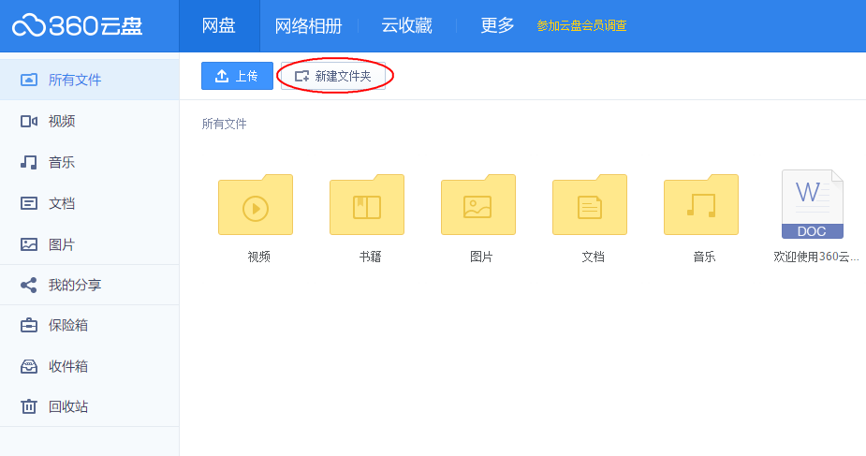
接下来可以在创建好的文件夹内上传支撑材料，请根据实际需要建立不同的子文件夹用于保存各填报表中要求提交的材料。
四、分享文件夹
选中之前创建好的文件夹，点击下图中的“分享”按钮。
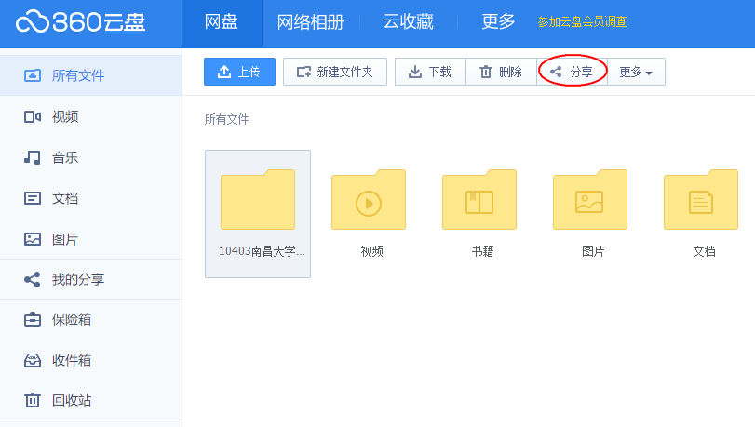
系统会提示“文件已成功分享”，请将创建好的分享链接复制下来，然后将该地址提交到“江西省普通高等学校本科专业信息填报系统”中，具体位置是填报表“1.1专业简况”中的“专业评价支撑材料网盘分享链接”。
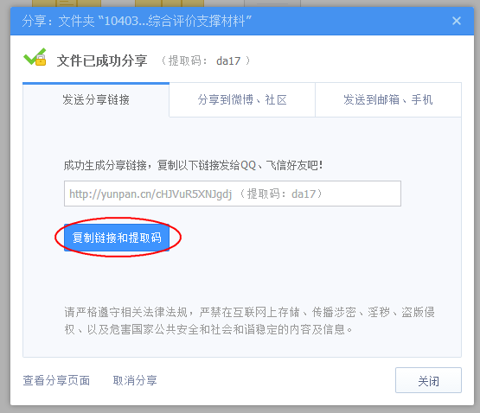
如果当时没有记下分享链接地址，可以通过点击360云盘“我的分享”菜单，然后选择分享的文件夹，点击图中“复制分享链接”即可。请注意，这里复制的链接可能未包含提取码，请自行将提取码补充到填报信息里，否则他人无法访问。

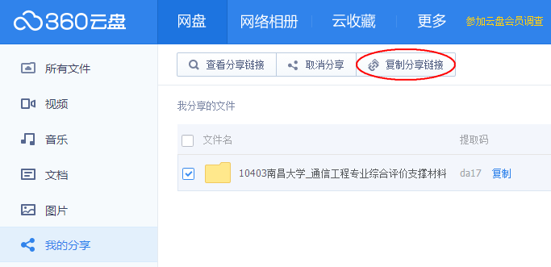

360云盘提供PC客户端，使用方式与Web版本类似，但上传文件更为方便，建议在实际使用过程中使用PC客户端。

江西省教育厅办公室 2016年9月30日印发

